Что делать при укусе?

После контакта с животным (получение в результате контакта с животным повреждений (царапин, ссадин, укусов) или ослюнения кожных покровов или слизистых) необходимо как можно быстрее (желательно в первые сутки) обратиться в организацию здравоохранения по месту жительства или ближайшую организацию здравоохранения к врачу (травматологу, хирургу) для осмотра, местной обработки ран, царапин, ссадин, мест ослюнения и решения вопроса о назначении курса антирабической помощи (курса прививок).

Лечебно-профилактическую вакцинацию против бешенства проводят по жизненным показаниям и бесплатно (в том числе беременных женщин и детей любого возраста, а также иностранным гражданам).

Сегодня нет средств лечения бешенства. Только своевременно сделанные прививки защитят Вас от смертельно опасного заболевания!
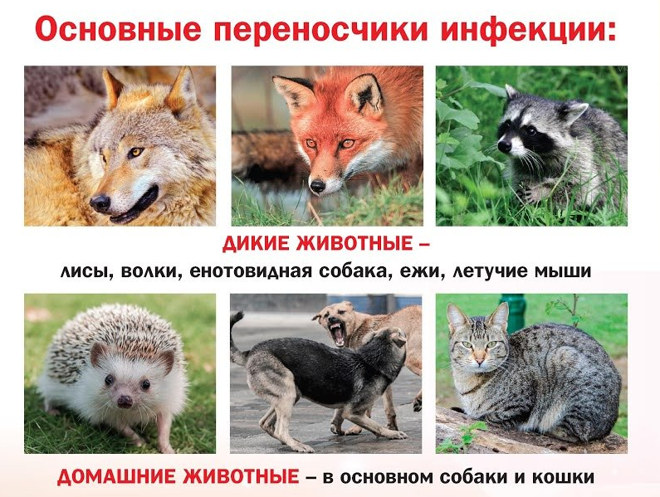
Автор: врач-эпидемиолог ГУ «Центр гигиены и эпидемиологии Ленинского района г. Минска» Коляго М.И.
Тираж-200 шт.
Государственное учреждение
«Центр гигиены и эпидемиологии Ленинского района
г. Минска»
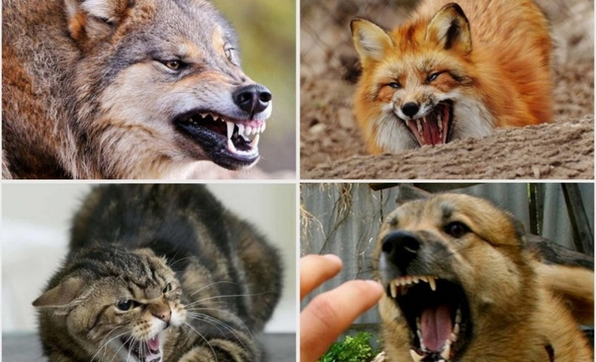

Минск, 2024

Что такое бешенство?

Бешенство — особо опасное смертельное инфекционное заболевание, поражающее центральную нервную систему, вызываемое вирусом бешенства, после наступления симптомов заболевания почти всегда заканчивается летально.

Какая ситуация по бешенству в мире?

Бешенство регистрируется практически на всех континентах земного шара, за исключением Антарктиды. Сегодня оно остается значительной угрозой примерно для 75% населения мира и встречается примерно в 150 странах, в основном в Африке, Азии и Латинской Америке.
Некоторые государства (Швеция, Мальта, Ирландия, Япония, Новая Зеландия, Австралия, Великобритания и другие) признаны свободными от бешенства, благодаря строгим карантинным мерам для ввозимых собак, кошек и других животных.
По оценке ВОЗ, в мире ежегодно погибает от бешенства до 40-60 тысяч человек. Ежегодно во всем мире прививки от бешенства после укусов животных получают более 29 миллионов человек, что согласно оценкам экспертов, позволяет предотвращать сотни тысяч случаев смерти от бешенства.

Как происходит заражение?

Вирус бешенства выделяется со слюной больного бешенством животного, поэтому ведущее значение имеют два варианта контактного механизма передачи — укусы и ослюнение поврежденных кожных покровов. Также опасно попадание слюны на неповрежденные слизистые оболочки.

Какие меры профилактики?

- необходимо соблюдать установленные правила содержания домашних животных (собак, кошек и др.) и проводить обязательную профилактическую вакцинацию своих питомцев против бешенства;
- приобретать животных только при наличии ветеринарного освидетельствования;
- в случаях изменений в поведении домашнего животного, получения им травм от другого животного, смерти без видимых на то причин, необходимо обязательно обратиться к ветеринарному специалисту для установления наблюдения или выяснения причины смерти животного;
- от укусов животных часто страдают дети, поэтому необходимо разъяснять детям правила общения с животными, избегать ненужных контактов с животными, особенно дикими, безнадзорными;
- следует напомнить ребенку о необходимости информирования взрослых в случае даже незначительных повреждений, нанесенных животными;
- не следует подбирать на даче, в лесу, на улице безнадзорное животное, но если решили взять нового питомца в семью, то надо найти возможность в короткий срок показать его ветеринарному специалисту для проведения обязательной профилактической вакцинации против бешенства;
- при появлении диких животных на личных подворьях в сельской местности, на территории населенных пунктов принять меры предосторожности, не допустить контакта с животными, поскольку здоровые дикие животные, как правило, избегают встречи с человеком;
- во время международных путешествий всегда лучше избегать приближаться к любому дикому или домашнему животному.

